7960500
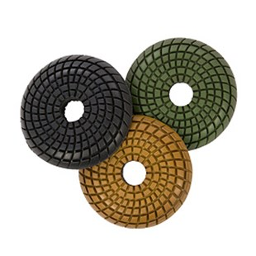
De diamant slijpsysteem type DiaCer D 75 mm hars, met kromming, in klittenband ontwerp, gebruikt voor het polijsten van marmer en graniet, bij nat gebruik in handslijpmachines. De premium kwaliteit zorgt voor een zeer goede slijpprestatie en een zeer goede standtijd.
7960500 | Diacer gewölbt / D 75 mm / K 100 | Klett / Kunstharz / Marmor & Granit
7960505 | Diacer gewölbt / D 75 mm / K 200 | Klett / Kunstharz / Marmor & Granit
7960510 | Diacer gewölbt / D 75 mm / K 400 | Klett / Kunstharz / Marmor & Granit
7960515 | Diacer gewölbt / D 75 mm / K 800 | Klett / Kunstharz / Marmor & Granit
7960520 | Diacer gewölbt / D 75 mm / K 1500 | Klett / Kunstharz / Marmor & Granit
7960525 | Diacer gewölbt / D 75 mm / K 3000 | Klett / Kunstharz / Marmor & Granit
7960530 | Diacer gewölbt / D 75 mm / Pol. Schwarz | Klett / Kunstharz / Marmor & Granit

